1. 概念说明
双向适配器是一种特殊的适配器，它可以在两个不兼容的接口之间双向转换。与普通适配器只负责单向转换不同，双向适配器既能把 Target 调用转给 Adaptee，也能把 Adaptee 调用转回 Target。
示例中，BiDirectionalAdapter 同时实现 Target 和 Adaptee，并持有两边的对象引用。这样，任何一侧发出的调用都可以通过适配器转发到另一侧。

2. 实现思路
Target 表示一侧接口，Adaptee 表示另一侧接口，ConcreteTarget 与 ConcreteAdaptee 分别提供各自实现。BiDirectionalAdapter 持有两个对象，并在 request() 与 specificRequest() 中做双向委派。

3. 源码
interface Target {
void request();
}
interface Adaptee {
void specificRequest();
}
class ConcreteTarget implements Target {
@Override
public void request() {
System.out.println("Target.request();");
}
}
class ConcreteAdaptee implements Adaptee {
@Override
public void specificRequest() {
System.out.println("Adaptee.specificRequest();");
}
}
class BiDirectionalAdapter implements Target, Adaptee {
private final Target target;
private final Adaptee adaptee;
public BiDirectionalAdapter(Target target, Adaptee adaptee) {
this.target = target;
this.adaptee = adaptee;
}
@Override
public void request() {
System.out.println("Adapter.request() -> adaptee.specificRequest();");
adaptee.specificRequest();
}
@Override
public void specificRequest() {
System.out.println("Adapter.specificRequest() -> target.request();");
target.request();
}
}
public class AdapterDemo {
public static void main(String[] args) {
Target target = new ConcreteTarget();
Adaptee adaptee = new ConcreteAdaptee();
BiDirectionalAdapter adapter = new BiDirectionalAdapter(target, adaptee);
System.out.println("=== Bidirectional Adapter Pattern ===");
System.out.println("From Target side:");
adapter.request();
System.out.println("From Adaptee side:");
adapter.specificRequest();
}
}

4. 系统运行截图
运行示例后，可看到适配后的调用结果如下：
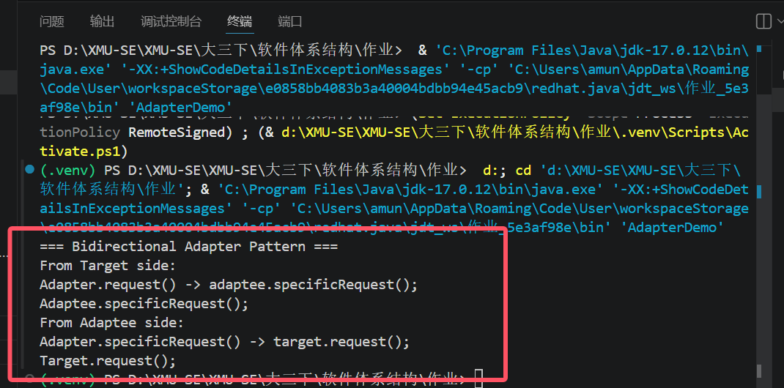

5. 运行结果
调用方式 | 输出
adapter.request() | Adapter.request() -> adaptee.specificRequest();
adapter.specificRequest() | Adapter.specificRequest() -> target.request();
适配器关系 | BiDirectionalAdapter implements Target, Adaptee
结论：双向适配器让两种接口都可以通过同一个适配器对象互相调用，适合需要双向兼容的场景。

